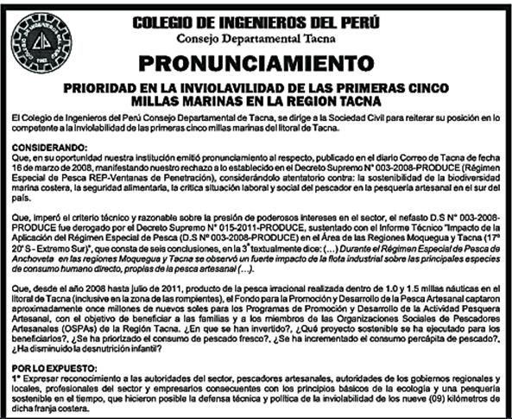
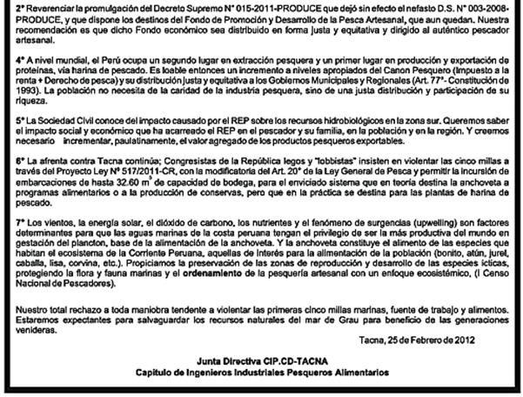
Publicado en la Pagina 11 del Diario Correo de Tacna de fecha 25 de Febrero de 2012

